POZDRAVLJENI OTROCI!

TA TEDEN NAŠ PLANET ZEMLJA PRAZNUJE SVOJ DAN. 22. APRIL JE NAMREČ SVETOVNI DAN ZEMLJE. NA TA DAN POSEBEJ RAZMISLIMO, KAJ LAHKO MI NAREDIMO, DA BI BIL ČISTEJŠI ZRAK, DA BI BILO V NARAVI MANJ ODPADKOV, DA BI ŽIVALI ŽIVELE V ČISTEJŠI VODI. OGLEJ SI KAKŠNO POUČNO ODDAJO O ZEMLJI, KI BO NA TELEVIZIJI, ALI SI OGLEJ RISANKO O PRIKUPNEM ROBOTU WALL-E (https://www.imdb.com/title/tt0910970/).
VABIMO VAS TUDI NA POSLUŠANJE PRAVLJICE O POSEBNEM PLANETU IN VULKANU. PRIJETNO POSLUŠANJE!
https://otroski.rtvslo.si/lahko-noc-otroci/avacc/media/play/id/174686672/section/oddaje

23. APRIL BELEŽIMO SVETOVNI DAN KNJIGE. IZBERI SI SVOJO NAJLJUBŠO KNJIGO IN JO PREBERI, PA ČEPRAV ŽE DRUGIČ, TRETJIČ ALI CELO DESETIČ!

LEP TEDEN VAM ŽELIMO!

NARAVA DOMA
ZA IZDELEK POTREBUJEŠ:
- MOČNEJŠO VEJICO
- PREDMETE IZ NARAVE (STORŽE, LISTE, VEJICE, KAMENČKE…)
- VRVICO
- OKRASKE PO ŽELJI

NAVODILA:
- V NARAVI NABERI PREDMETE (LISTE, KAMENČKE, STORŽE), KI SO TI VŠEČ.
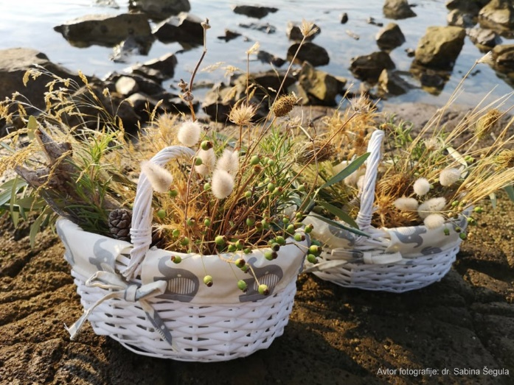

- RAZPOREDI JIH NA MESTO NA PALICI. ODREŽI VRVICE POLJUBNE DOLŽINE.
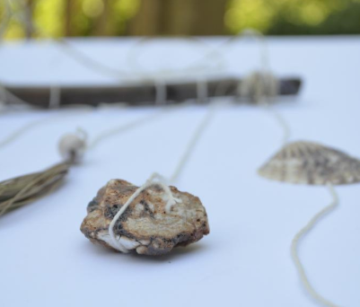
- NA VSAKO VRVICO PRITRDI PREDMET. DODAJ OKRASKE (PERLICE, BARVNE TRAKOVE). VRVICO PRIVEŽI NA PALICO.
IZDELEK OBESI NA VIDNO MESTO IN OBČUDUJ NARAVO V TVOJEM DOMU.
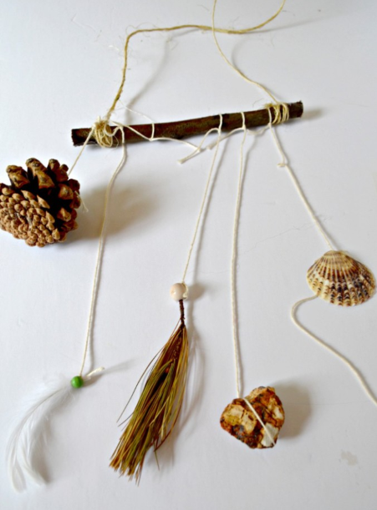

BRAVO, USPELO TI JE!
VIR https://www.pinterest.com/pin/372461831663545337/

